26- Alimento do Céu
Leitura Bíblica: Êxodo 15:22-16:36
Texto para Memorização: João 6:35
Objetivo: Fazer com que as crianças compreendam que, assim como Deus cuidou dos filhos de Israel no deserto, Ele cuida deles, e que confiem que Jesus tem tudo o que precisamos.

Prezado(a) Professor(a):
Na lição de hoje, aprenderemos sobre a preciosa provisão de Deus. Ele é nosso Pai e cuida do nosso bem-estar, tanto espiritual quanto físico. Por quarenta anos, Deus cuidou de Seus filhos no deserto. Ele lhes deu pão do céu. Eles tinham carne para comer e água para beber. Seus sapatos não se desgastaram e suas roupas não envelheceram (ver Deuteronômio 29:5).
Conscientes da realidade em que vivemos, esta é uma lição preciosa para assegurar aos alunos a provisão milagrosa de Deus para Seus filhos. Enquanto falamos sobre necessidades materiais, vamos olhar um pouco mais além. Jesus provê tudo o que precisamos para o nosso homem interior. Ele é o pão da vida e a água da vida que saciam todo o nosso ser.
Esboço da Lição:
1. Os israelitas ficam sem provisões
2. O povo reclama
3. Deus lhes fornece o maná
4. Moisés instrui sobre o uso do maná
5. Os israelitas desobedecem
6. Deus também fornece carne e água

Para Captar o Interesse:
André era o caçula de oito filhos. Ele morava em uma pequena cidade próxima a um grande rio. O pai de André havia falecido e sua mãe precisava trabalhar para alimentar todas as crianças.
Eles tinham uma pequena granja de galinhas, mas às vezes as galinhas adoeciam e algumas morriam. Os rendimentos eram muito variados.
Dados Históricos:
O maná que Deus enviou do céu era uma substância pequena e redonda, com sabor de mel. Eles o usavam para fazer pão. Ele caía todas as noites com o orvalho. Parecia semente de coentro. A ração diária era de um ômer (3,4 litros) por pessoa. Eles receberam o maná um mês depois de deixarem o Egito. Por quarenta anos, esse foi o seu alimento.
O envio de codornas é mencionado duas vezes: em Êxodo 16:13 e Números 11:31-34.
André e seus irmãos aprenderam uma coisa: que, mesmo com a morte de seu pai, eles tinham um Pai celestial que cuidava deles.
Um dia, André viu sua mãe chorando.
"O que houve, mãe?", perguntou ele.
"Não tenho dinheiro para comprar comida. Só me resta um pouco de farinha."
"Não chore, mamãe", disse André. "Você não acha que Deus ouve quando a colher chega ao fundo da panela?"
"Sim, sim", disse a mãe, enxugando as lágrimas.
No dia seguinte, ela fez pão com a pouca farinha que lhe restava. Mais tarde, um vizinho chegou com uma cesta de compras.
André ficou muito feliz e gritou:
"Mamãe, Deus ouviu quando a colher chegou ao fundo da panela."
Como estavam felizes! Não apenas a viúva e seus filhos, mas também os vizinhos que trouxeram a cesta de compras.
Deus sabe onde Seus filhos estão e sabe tudo o que eles precisam.
Lição Bíblica:
Os israelitas vagaram pelo deserto por cerca de um mês. Ficaram sem comida trazida do Egito e estavam com fome. Começaram a reclamar.
"Quem me dera tivéssemos morrido no Egito!" disse um. "Lá nos sentávamos juntos ao redor de panelas de carne e comíamos até ficarmos fartos. Moisés e Arão nos levaram ao deserto para morrermos de fome."
"Que peixe delicioso comíamos no Egito!" disse outro. "Estou com água na boca."
"Lá tínhamos pepinos e melões", disse um terceiro. "Comíamos cebola e alho."
"Pobre Moisés!" Ele teve que ouvir as reclamações do povo o dia todo. Deus lhe disse para não se preocupar, pois Ele lhes daria comida do céu.
"Pão do Céu"
Na manhã seguinte, todo o chão estava coberto com algo que parecia orvalho. Mas não era orvalho.
(Mostre uma semente de coentro ou algo parecido.) Observe esta semente de coentro. Algo parecido havia coberto o acampamento dos israelitas. (Passe as sementes pela sala de aula para que as crianças vejam, ou distribua sementes para todos.)
"O que é isto?" perguntaram os israelitas.
"É o pão que Deus lhes envia do céu", respondeu Moisés. "É isto que vocês devem fazer. Todos colherão o que precisam a cada dia para fazer pão. Às sextas-feiras, vocês devem colher o dobro. Sábado é o nosso dia de descanso e não cozinharemos nesse dia."
"Que delícia, que delícia!" gritaram as crianças enquanto ajudavam os pais a colher as sementes.
"Que delícia! Parece mel."
"Vamos fazer pão", disseram as mães. "Temos que moê-lo para que vire farinha."
"Como vocês acham que o chamaram?" (Deixe as crianças darem sugestões.) Eles o chamaram de "maná". Todos se reuniram com alegria. O Senhor lhes dera alimento.
Moisés lhes dissera para colherem o que precisariam para cada dia; mas muitos foram desobedientes.
"Vamos colher o suficiente para muitos dias", disse uma mãe.
"Filhos, ajudem a colher mais sementes", disse um pai.
No dia seguinte, aqueles que haviam colhido maná suficiente para mais de um dia, encontraram-no cheio de bichos.
Deus queria ensinar aos Seus filhos que Ele poderia dar-lhes o pão de que precisavam todos os dias. Ele quer ensinar a você e a mim a mesma coisa.
Na sexta-feira, talvez alguns tenham se esquecido de colher maná para o sábado. Então, ficaram sem comida naquele dia. Não havia maná no sábado.
Como é importante obedecer aos mandamentos de Deus!
Também carne e água.
Eles não receberam apenas o maná para fazer pão ou bolos. Deus também lhes deu carne. Deus enviou codornas que voaram pelo acampamento. Os israelitas só precisaram pegá-las, matá-las e comê-las. Quando sentiram sede, Deus lhes deu água para beber.
Como é bom o nosso Pai celestial!
Aplicação:
O que o povo de Deus teve que fazer para comer o pão do céu? Sim, eles tiveram que colher as sementes e preparar o pão. Deus não fez o maná flutuar em suas bocas, porque Ele quer que cada um faça a sua parte.
Para nós, não existe maná, mas existe outro "pão". O próprio Jesus é o nosso pão do céu. (Reveja a passagem para memorizar.)
O que devemos fazer? Devemos crer em Jesus como o Filho de Deus, nosso Salvador, e recebê-Lo como o dono e Senhor de nossas vidas. (Explique o plano de salvação e faça um convite àqueles que gostariam de receber a Cristo como seu Salvador.)
Texto para Memorização:
"Eu sou o pão da vida", declarou Jesus. Quem vem a mim nunca terá fome, e quem crê em mim nunca terá sede." João 6:35
Atividade de Revisão:
Coloque recortes sobre a mesa, de pessoas realizando diferentes atividades, como comer, brincar, dormir, estudar. Cada criança deve segurar uma figura e dizer, por exemplo: "Deus cuida de mim quando eu brinco". Em seguida, devem colar o recorte em um pedaço grande de papel. Juntos, farão um cartaz grande com o título "Deus Cuida de Mim".
Perguntas de Revisão:
1. Por que os israelitas queriam retornar ao Egito?
2. Com o que Deus alimentou os israelitas?
3. Como era essa comida?
4. O que aconteceria se eles coletassem mais maná do que deveriam?
5. O que eles deveriam fazer às sextas-feiras?
Materiais Didáticos:
1. Sementes de coentro
2. Folha para acompanhar a lição
3. Texto para memorizar
26. Alimento do Céu
NOME: _______________________________________________________________

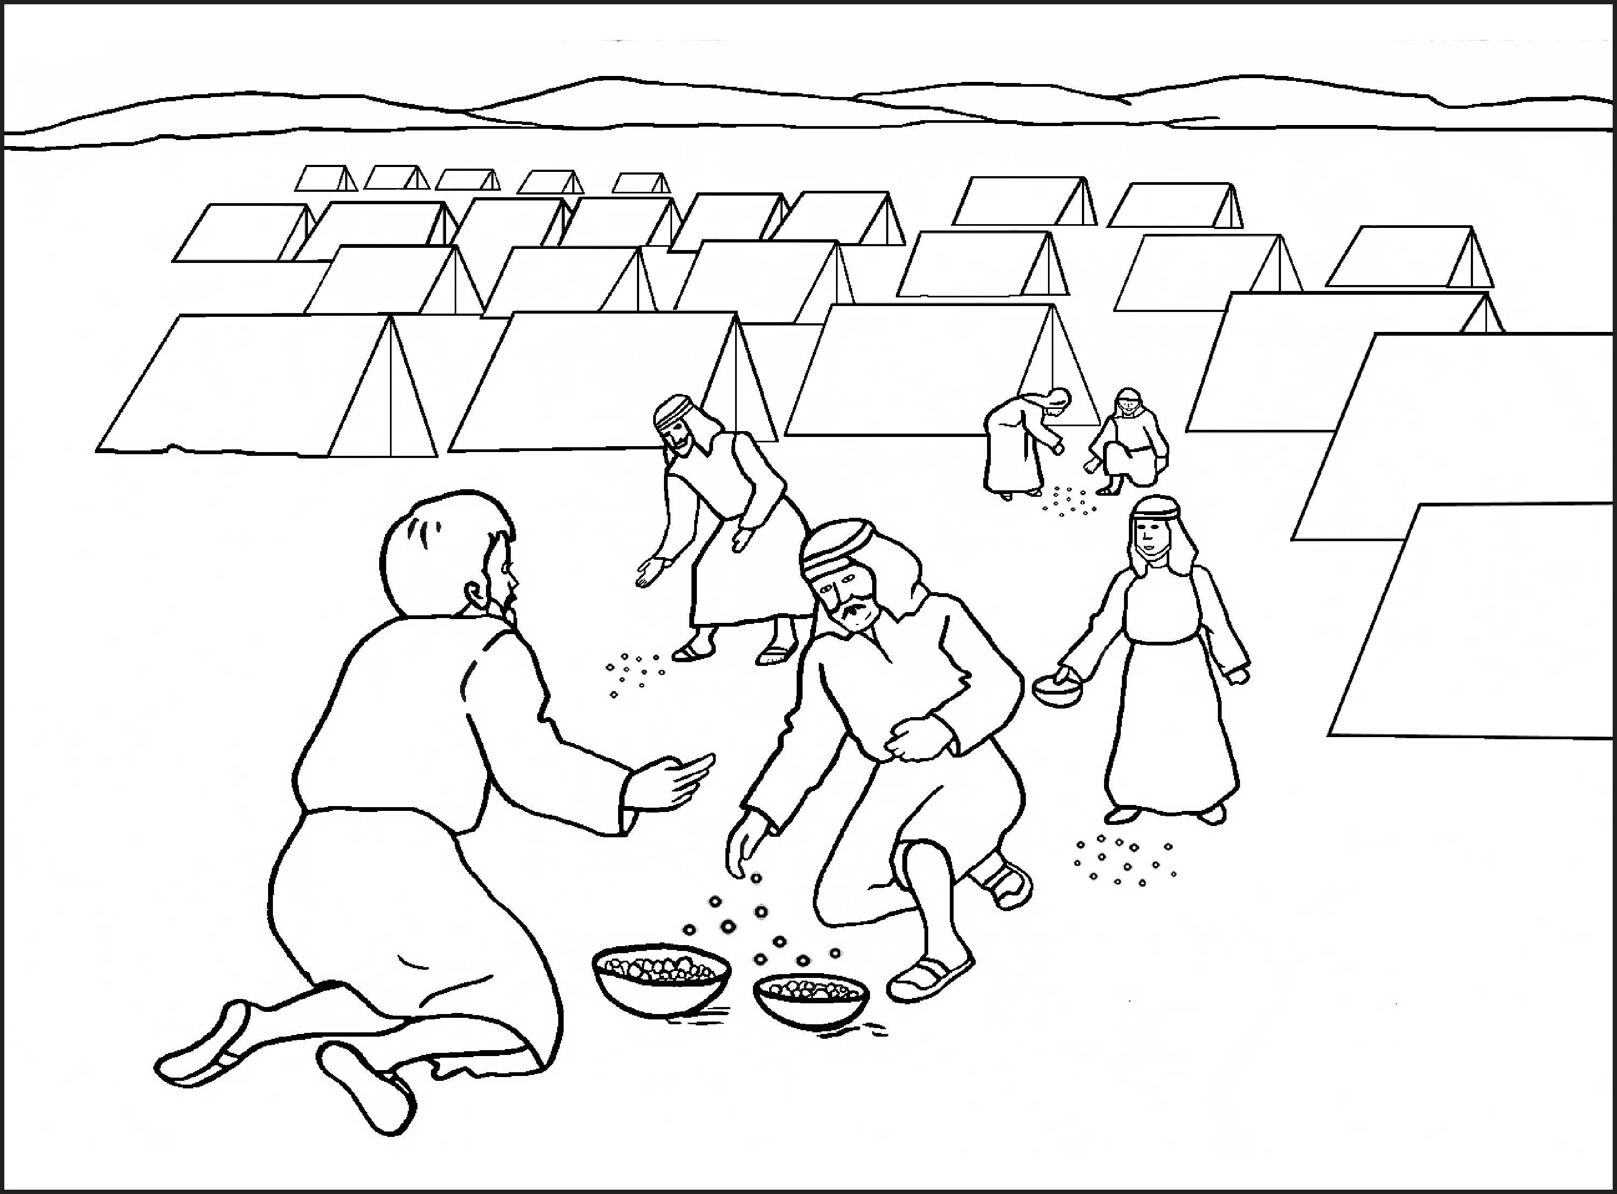

26. Alimento do Céu
NOME: _______________________________________________________________

PERGUNTAS:

1. Leia os capítulos 16 e 17 de Êxodo e responda:

a) Onde apareceu a glória do Senhor?

____________________________________________________

b) Em qual dia não haveria o maná sobre o solo?

____________________________________________________

c) Qual era a cor do maná?

____________________________________________________

d) Qual o nome do monte onde saiu água da rocha?

____________________________________________________

e) Qual o nome do povo que foi vencido por Israel em Refidim?

____________________________________________________

2. Também com base em Êxodo 16 e 17, relacione a primeira coluna com a segunda:

1. Local onde os amalequitas atacaram os israelitas | a. derretia-se
2. No por do sol, o povo de Israel comeria | b. Refidim
3. O que ocorria com o maná quando o sol esquentava | c. apedrejá-lo
4. O que o povo queria fazer a Moisés quando faltou água | d. "O Senhor é minha bandeira"
5. Nome do altar que Moisés construiu | e. carne

26. Alimento do Céu
NOME: _______________________________________________________________
PALAVRAS CRUZADAS:

1. HORIZONTAL
2. O nome do alimento que Deus enviou do céu para alimentar os israelitas no deserto: ___________
4. O povo de Israel foi alimentado com o Maná durante quantos anos? __________
5. O que acontecia se alguém tentasse guardar o Maná para o dia seguinte? encontraram-no cheio de __________
6. O Maná era descrito como "pequeno, redondo e branco como a geada", e tinha sabor de _______
7. O Maná só podia ser colhido durante o dia, exceto no ____________

2. VERTICAL
1. O Maná era considerado uma ___________ milagrosa de Deus.
3. O Maná era um ____________ que caía do céu para o povo de Israel no deserto, um tipo de "pão do céu"
8. O Maná era um símbolo do pão da vida, que é ________.

3
1 7
2
6
8
4
5

NOTAS E ESCLARECIMENTOS

Nosso projeto: HISTÓRIAS DA BÍBLIA PARA AS CRIANÇAS é de contar as principais histórias da Bíblia, tanto do Velho como do Novo testamento.

Cada lição contém: Textos bíblicos de referência, Texto para memorização, instrução ao Professor e o texto principal da lição, Esboço da Lição, Para Captar o interesse, Aplicação, e Atividades de Revisão, que podem variar entre: Verdadeiro ou Falso, Complete o Espaço em Branco, Sublinhe a Resposta Correta, Palavras Cruzadas, Imagens para Colorir, dentre outras opções. Trata-se de um Currículo rico de conteúdo.

Este material poderá ser usado livremente nas aulas da EBD, Culto Infantil ou mesmo pelos pais que queiram oferecer algo a mais para seus filhos.

Estes e muitos outros materiais podem ser encontrados em nosso site: https://historiasbiblicas.com.br/

Nosso desejo é que as Igrejas, pais e crianças que tiverem acesso a este material possam ser ricamente abençoados por nosso Deus.

